98年度文化國中環境教育活動（一）
活動名稱 | 與社區商店合作
人 數 | 向社區居民宣導
時 間 | 97年12月01日至98年06月30日
地 點 | 社區便利商店
內 容 | 不賣菸給未滿十八歲之青少年

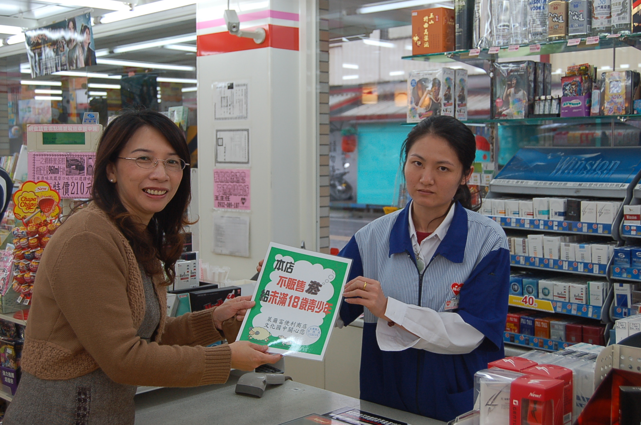
- 與商家合作

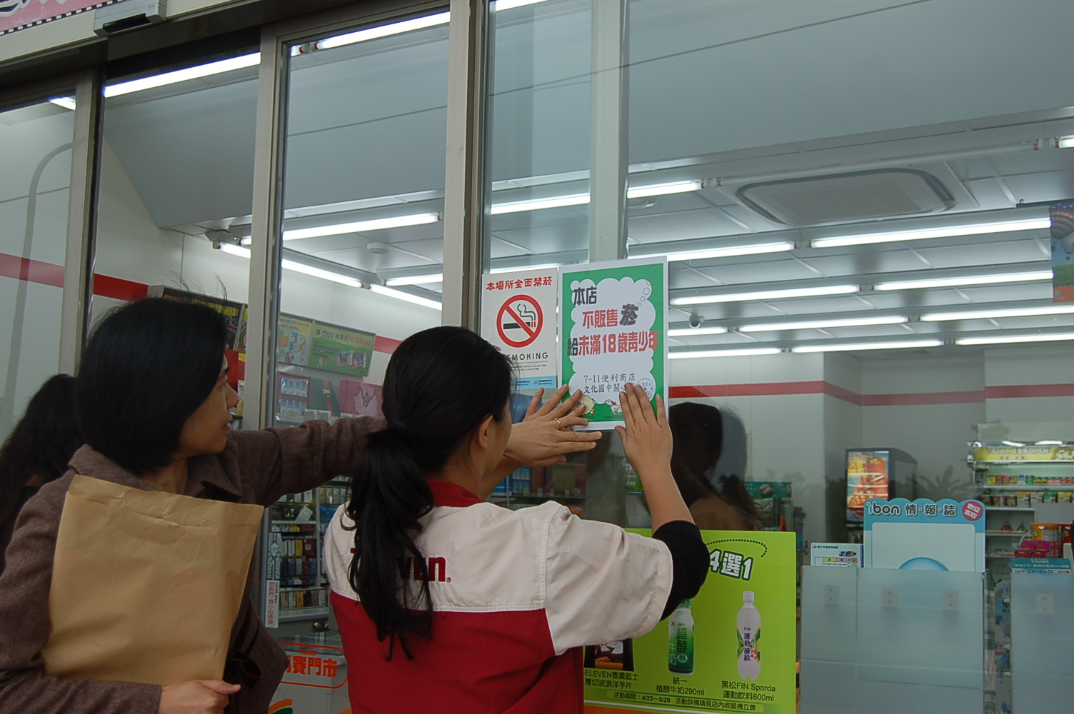
▲張貼在入口處宣導
98年度文化國中環境教育活動（二）
活動名稱 | 與社區商店合作
人 數 | 向社區居民宣導
時 間 | 97年12月01日至98年06月30日
地 點 | 社區便利商店
內 容 | 不賣菸給未滿十八歲之青少年

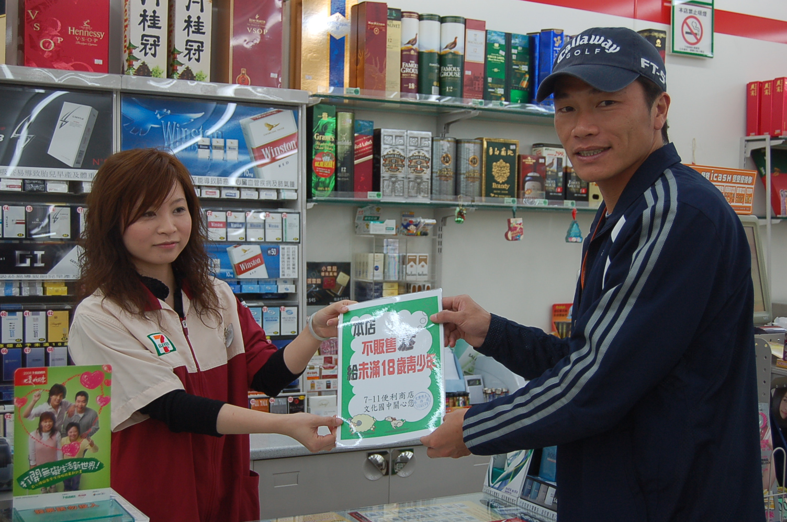
- 游組長與員工拍照

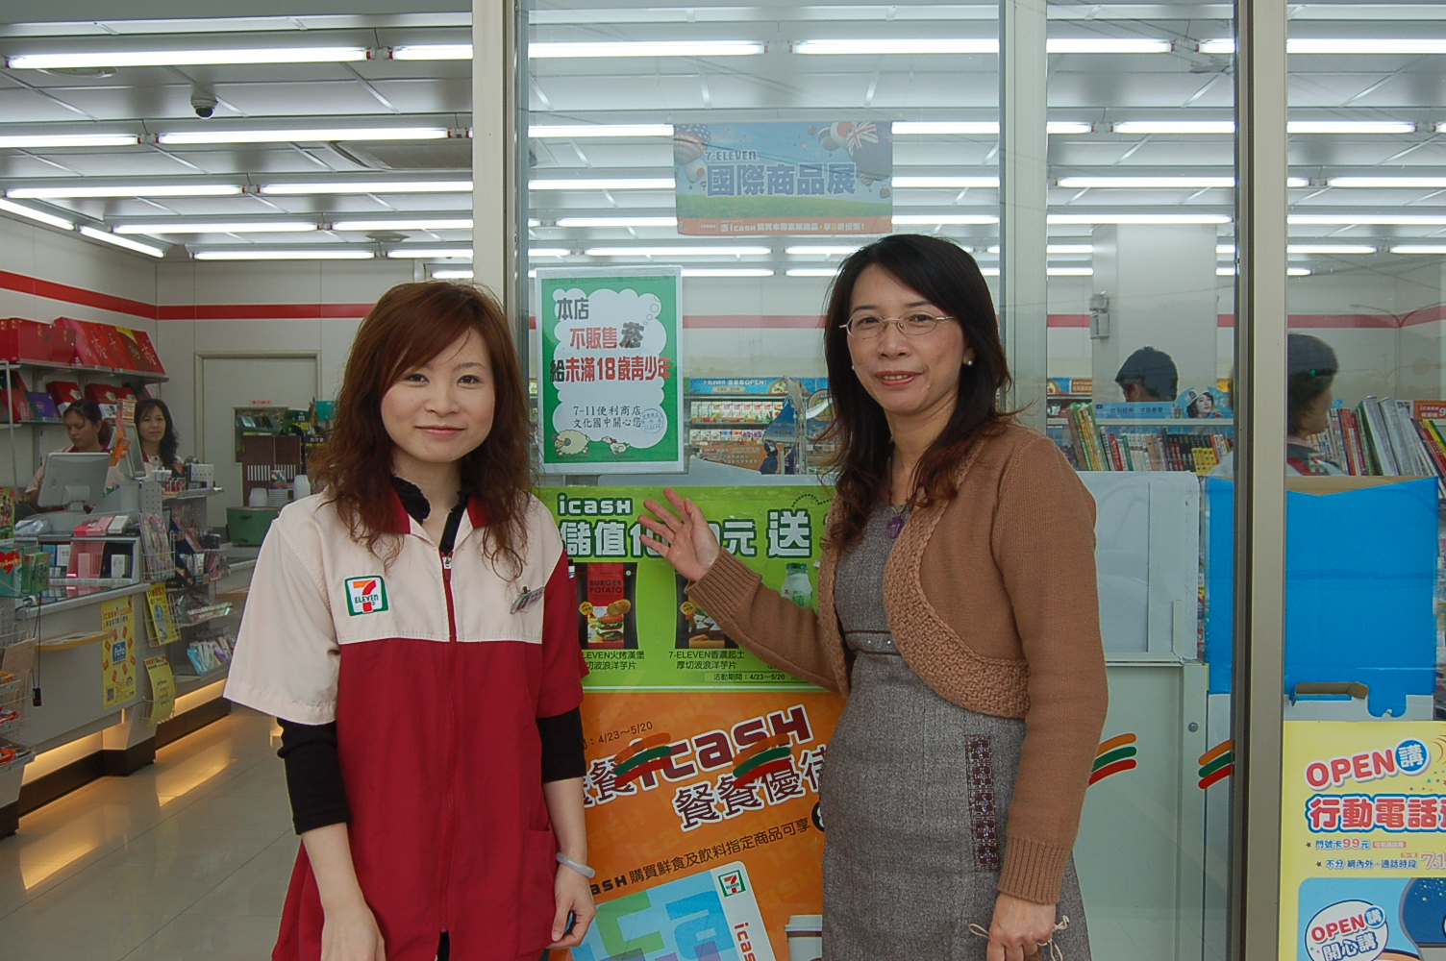
▲張貼完成

